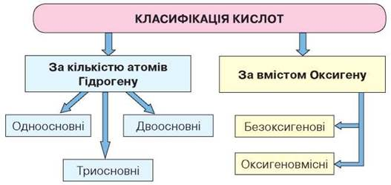

**За силою**

H2S, H2SO3, H2CO3, H2SiO3, HNO2

H3PO4, HF

HBr, HCl, H2SO4, HNO3, HClO4

СЕРЕДНЬОЇ СИЛИ

СЛАБКІ

СИЛЬНІ